**实景拍摄如下图（拍摄前摆几个造型用做封面）**

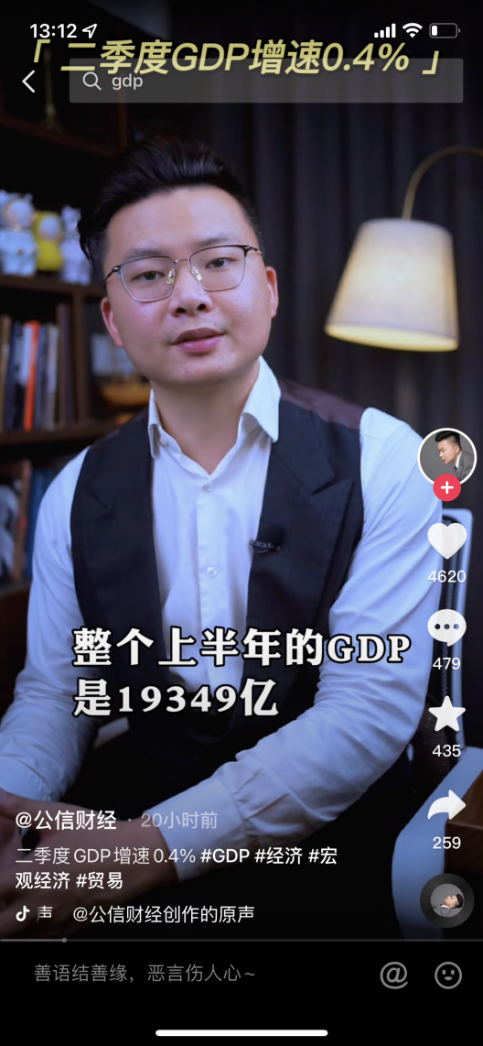

老师先读：

抖音：想要的朋友可以点击我的头像，进我主页，找到我的“喜欢”查看领取方式，注意是免米的哦。

快手：想要的朋友可以点击我的头像，进我主页，找到我的“收藏”查看领取方式，注意是免米的哦。

视频号：想知道是哪些公司的粉丝朋友，可以点击我头像查看我的简介或者私信我或下方留言“888”即可免米领取内参了！

西瓜：想要了解的朋友，可以点击我的头像，进入我的主页，找到我的“微头条”查看领取方式，注意是微头条，不要点错了！

**1华为入局自研芯片 产业链迎来新风口**

一个让全体国人振奋的消息传来，国货之光终于要摆脱老美的围追堵截正式涉足芯片生产，最早年内咱们就能用上华为全国产自研的5G手机了。那些企图通过科技硬脱钩来遏制我国崛起的图谋将彻底破灭，同时，国产替代芯片产业链又将迎来超级新风口。作品很干货，点个赞，系好安全带发车了。

据日经亚洲最新报道，华为正试图通过与国内半导体产业链公司合作建立生产线，力求自研芯片最早在今年投产。

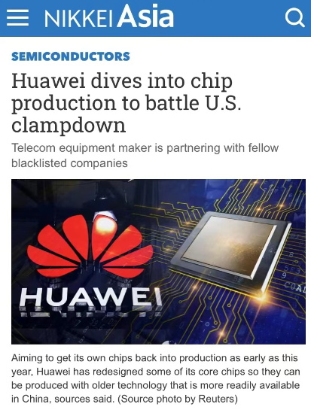

报道还指出，华为的合作伙伴包括晋华集成电路、中芯宁波以及一些政府背景的半导体产业链企业。要知道，自从2019年5月起美国先后对华为实施多轮制裁，导致其在2020年9月15日后就完全失去了高端芯片供应。缺芯危机下，华为手机业务收入下滑，被迫于2020年11月断臂求生卖掉荣耀，为此华为常务董事余承东都表示当年没有进入重资产的芯片制造领域是个错误。好在，咱中国人都懂得亡羊补牢的道理，9月初华为用全国产替代的Mate50成功硬刚住了苹果的攻势，已经让全体国人刮目相看，而此次华为全面进入芯片半导体领域内，不仅将自研更多种类的芯片，还将全面自建半导体设备和材料供应链。

那么，很显然整个国产芯片设备和半导体材料产业链都会迎来一次不错的发展机遇，特别是曾给中芯国际等大陆厂商供货的6家上游上市公司都将直接迎风起舞。经过认真梳理，我已将硅片、特气、光刻胶、湿电子化学品、测试探针以及化合物半导体材料中的龙头企业纳入华为自研芯片核心受益内参（结尾

**2终极电池震撼亮相，谁是下个2000%宁王**

真的是太不可思议了，被誉为是动力电池终极王者的固态电池竟然真的研发出来了，整个动力电池将迎来大洗牌，一个万亿风口即将爆发，这到底是怎么回事儿呢？点赞加关注我来为您揭晓，就在刚刚，国内首批20安小时急硫系全固态原形电芯出炉，他使用了固态硫化物当电解质，目前已经顺利通过了针刺200°C热箱等实验，即将量产应用，它的量密度是麒麟电池的两倍，循环使用寿命是传统锂电池的20倍，续航轻松突破1000公里。更为难得的是，它被称作是新能源安全卫士，因为它彻底解决了锂电着火、爆炸等安全问题，可以说全方面吊打目前所有的电池。而且这种电池路线，也被业内公认为是地狱开发，难度显而易见。一个超级风口即将到来，现在正是咱们潜伏吃肉的最佳时机，要知道每一次动力电池变革。市场总会催生出一大批的牛股，比如三元锂电催生了万亿宁王，刀片电池再次产生了十倍比亚迪。那么动力电池终极王者的出现，又会有哪家公司脱颖而出呢？我深度梳理整个产业链，发现国内有一家企业在固态电池方面已经是走在了行业前列，公司专注全固态电池研究和开发，目前已经生产出了全固态电池，正处于样品测试和技术完善阶段，一旦成功可能就是下一个万亿宁王。难得的是它的市值只有30亿，还没有被市场挖掘，机构目前已经重仓抢筹。我把他的详细资料整理在了终极电池绝密文件中（结尾

**3动力电池大升级，锂电彻底不香了**

太了不起了，我国科研团队研发出了一种新型固态电池，它不仅能够在三分钟完成充电，并且使用寿命更是高达20年。传统的锂电池，钒电池，钠电池跟它相比，简直就是个弟弟。就连比亚迪和特斯拉也表示它将颠覆电池产业的新格局。到底怎么回事呢？点赞收藏，我们直接来说重点。近期，中科院在固态电池当中取得了关键突破，它被业界一致认为是电池行业的终极形态。有多牛呢？首先，它打破了电池越大，续航越久的物理定律，体积不到传统锂电的一半，但是能量密度却是电池的二到十倍，也就是能够轻松续航1000公里以上了。并且，它采用的是硫化物的固态电解质取代传统的电解质和隔膜，从源头上解决了电池的安全问题。更为重要的是，它能够在三分钟完成充电，和燃油车加油的时间是相差无几的，寿命更是长达20年，是传统电池的四倍。要知道，电池续航和电池安全一直都是困扰产业的最大难题，谁能够破局，谁就能吃下最大的市场份额。包括美国的哈佛，日本的富式会社也正在积极地研发固态电池。好在我国已经走在了世界前列。可以预见的是，电池产业即将迎来大变天。而回顾电池产业的每一次升级，都造富了一大批翻倍的领头羊。比如三元锂电时代，宁德时代，股价就翻了20倍，还成为了福建首富，磷酸铁锂时代，比亚迪股价翻了30倍，更是坐稳了全球新能源车龙头宝座。而这一次的固态电池惊天问世，势必也会有企业出来挑大梁。经过我的深度复盘，发现有一家企业，它是中科院固态电池唯一的商业化平台，股价还处于低位，另外一家呢？他掌握了固态电池的关键设备，下一只翻倍的领头羊或许就在其中。我已经把这两家企业放在了电池王者名单中了。机会不可复制（结尾

**4中国芯惊世突破 助力新能源车大变革**

真是太给力了，我国在第三代半导体领域取得了重大突破，不但弯道超车成功，而且将助力整个新能源车产业再次腾飞。这到底是怎么回事呢？点赞加关注，我来为你揭晓。

近日，中国电子科技集团宣布：研制的第三代半导体碳化硅器件可以让新能源车实现充电10分钟行驶400公里。

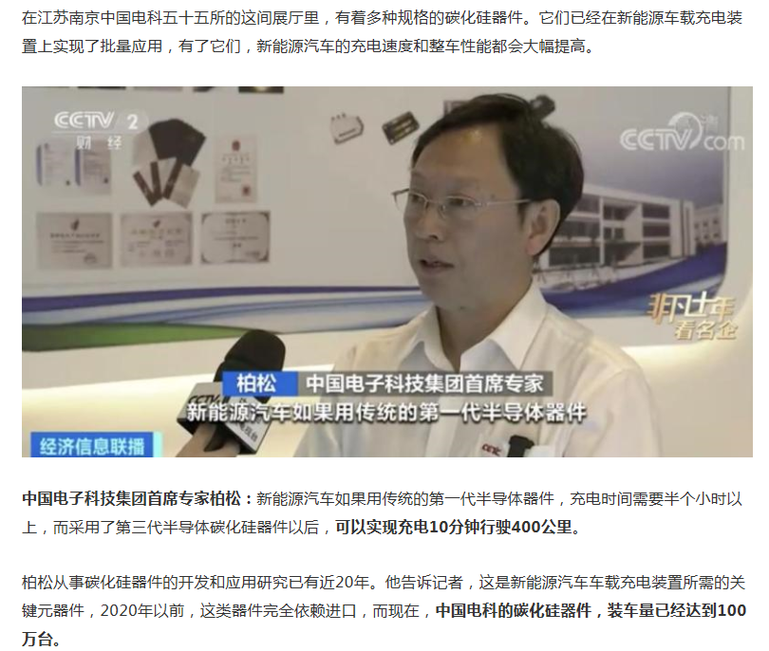

众所周知，前两代半导体咱们落后于国外，尤其是高端光刻机需要集多个国家力量才能生产，而第三代半导体是咱们弯道超车的绝佳机会，因为第三代半导体用的是碳化硅材料，根本不需要光刻机。这几年咱们在第三代半导体领域完成了从材料、芯片到应用的体系化布局，科技实力已经遥遥领先，此次碳化硅器件重大突破就是最好的证明！要知道续航一直是困扰整个新能源车发展的最大难题，加油只需3分钟，充电却要1小时，让很多想买新能源车的人望而却步。如今这个难题彻底被攻破，不但意味着整个新能源车产业将再次腾飞，更意味着全球芯片产业迎来大洗牌！老谷民都知道，芯片是最容易产生大牛谷的，比如晶方和韦尔就是因为抓住了芯片的机遇才大涨10倍，那么这次芯片弯道超车势必会迎来主力更猛烈的炒作！哪家公司能脱颖而出呢？核心公司只有2家，这2家公司都是中电科集团旗下的芯片企业，为此次芯片突破做出了巨大贡献，目前机构和外资已经重仓抢筹，难得的是谷价还在底部。我把它们的详细资料整理在碳化硅绝密文件中（结尾

**5打破技术封锁，华为量子芯震撼问世**

不愧是我们的民族骄傲，华为成功研发出量子芯片，再次突破国外技术封锁，它不仅在性能上吊打传统芯片，并且能够让我国在第四次工业革命中快速崛起，视频很干货，建议点赞收藏

近期，华为公布量子芯片技术，并成功拿下专利授权的消息，彻底引爆了国内外媒体，

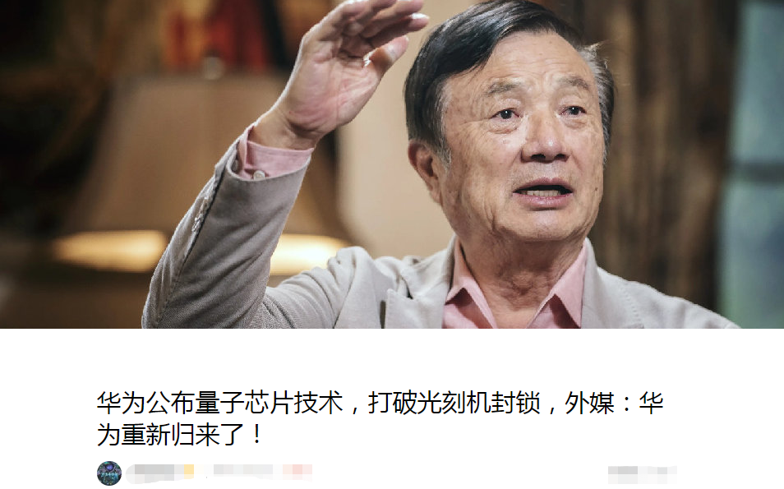

首先大家要知道，传统的硅基芯片的性能以及达到纳米物理极限，并且我国在被卡脖子的情况下，再去花费大量的人力去研发已经不合时宜，所以只能换个赛道，而华为的量子芯片不仅不需要光刻机就能够制造，并且在性能上量子芯片只需要200秒就能够完成硅基芯片一万年的计算量，要知道在即将到来的第四次工业革命，数据算力将会是其中的关键。不只是我国，全球目前都在卯着劲的发展量子芯片，比如说英国预计投入10亿英镑，启动国家量子技术计划，美国已经成立量子研究所，但这一次华为的惊世突破，意味着我国已经走在了世界前列，可以预见的是量子芯片领域将会成为全球追逐的下一个风口，而华为作为其中的佼佼者，虽然没有上市，但华为的每一次动作都会吸引资本的追捧，比如说华为5G，A谷市场诞生了谷价翻了10倍的东方通信；华为汽车诞生了10倍的小康谷份；还有华为欧拉的润和，华为储能的伊戈尔等等，而这一次的华为量子芯片势必也会有领头羊诞生。我整理出一份华为量子芯片名单，其中一家在量子计算芯片领域处于行业第一阶梯，并且还是华为的供应商，关键谷价还只有5元，另外一家在量子芯片安全领域拥有核心软硬件支持，值得高度重视起来（结尾